

Муниципальное бюджетное учреждение
«Контакт-центр при Главе города Ульяновска»



Коммунальные услуги:
просто о сложном

г. Ульяновск,
2016
Введение

Анализ обращений граждан в муниципальное бюджетное учреждение «Контакт-центр при Главе города Ульяновска» наглядно показал, насколько назрела необходимость более активно заниматься жилищно-коммунальным просвещением собственников помещений в многоквартирных домах, которые по причине своей правовой неосведомленности не могут реально защитить свои права.
Настоящая брошюра является кратким набором методических рекомендаций для собственников помещений в многоквартирных домах и призвана помочь собственникам помещений в МКД самостоятельно разобраться в структуре коммунальных услуг и условиях их предоставления, разграничении зон ответственности между ресурсоснабжающими и управляющими организациями, с расчётами размера платы за отопление, электроснабжение, в том числе предоставляемые на общедомовые нужды. Более того, отдельные образцы документов, содержащиеся в брошюре, позволят собственникам без дополнительных обращений в органы государственной власти и органы местного самоуправления решить отдельные вопросы, возникающие во взаимоотношении с исполнителями коммунальных услуг.

У ВАС В КВАРТИРЕ ИЗ КРАНА ГОРЯЧЕЙ ВОДЫ
ВОДА ИДЁТ ХОЛОДНАЯ ВОДА

Руководителю Управляющей компании
__________________________________
(наименование организации)
адрес: _____________________________
от ________________________________
адрес: _____________________________
тел.: ______________________________

ПРЕТЕНЗИЯ

В моей квартире нет горячей воды – температура воды в системе ГВС недостаточная, не соответствует санитарным нормам.

В соответствии с Постановлением Главного государственного санитарного врача РФ от 7 апреля 2009 г. N 20 "Об утверждении СанПиН 2.1.4.2496-09", температура горячей воды в местах водоразбора независимо от применяемой системы теплоснабжения должна быть не ниже 60°С и не выше 75°С.
При этом, допустимое отклонение температуры горячей воды в точке водоразбора от температуры горячей воды в точке водоразбора, соответствующей требованиям законодательства Российской Федерации о техническом регулировании:в ночное время (с 0.00 до 5.00 часов) - не более чем на 5 °C;в дневное время (с 5.00 до 00.00 часов) - не более чем на 3 °C. (Правила предоставления коммунальных услуг собственникам и пользователям помещений в многоквартирных домах и жилых домов), утв. Постановлением Правительства РФ от 06.05.2011 № 354
На основании вышеизложенного и в соответствии со ст. 29 Закона РФ «О защите прав потребителей» ст. 161,162 ЖК РФ, ст. 309 ГК РФ прошу Вас в ______________ срок с момента получения настоящей претензии обеспечить температуру горячей воды в моей квартире в соответствии с нормативами.

ДАТА ПОДПИСЬ
ШТРАФНЫЕ САНКЦИИ ЗА НЕСВОЕВРЕМЕННУЮ
ОПЛАТУ КОММУНАЛЬНЫХ РЕСУРСОВ

Федеральным законом от 03.11.2015 N 307-ФЗ "О внесении изменений в отдельные законодательные акты Российской Федерации в связи с укреплением платежной дисциплины потребителей энергетических ресурсов" внесены изменения в части, касающейся штрафных санкций за несвоевременную оплату коммунальных ресурсов (электроэнергия, газ, водоотведение, горячее и холодное водоснабжение, отопление) и содержание и ремонт жилья:
Лицо, на котором лежит обязанность производить оплату | Срок задолженности | Размер пени  (за 1 день просрочки)
Собственники помещений в МКД и жилых домов | С 31 по 90 день | 1/300
Собственники помещений в МКД и жилых домов | С 91 дня | 1/130
ТСН (ТСЖ)  ЖСК | С 31 по 90 день | 1/300
ТСН (ТСЖ)  ЖСК | С 91 дня | 1/130
Управляющие организации | Со дня, следующего за днём установленного в договоре срока оплаты по 60 день | 1/300
Управляющие организации | С 61 по 90 день | 1/170
Управляющие организации | С 91 дня | 1/130

С 1 января 2016 г. значение ставки рефинансирования соответствует значению ключевой ставки Банка России на соответствующую дату (Указание Банка России от 11.12.2015 № 3894-У «О ставке рефинансирования Банка России и ключевой ставке Банка России»). Настоящее время ставка составляет 11% годовых.

Пример расчета пени при наличии задолженности:
Размер задолженности составляет 1000 рублей, срок задолженности 80 дней.
1000 руб. * 50 дней (80 дней задолженности - 30 дней, на который пени не начисляются) * (0,11 {ставка рефинансирования}/300) = 18 руб. 33 коп. (получаем размер пени).
ЧТО ТАКОЕ «ЖИЛИЩНО-КОММУНАЛЬНЫЕ УСЛУГИ»?

Для начала разберемся с понятием «жилищно-коммунальная услуга». Оно используется как собирательное для обозначения нескольких видов услуг:
- коммунальные - осуществление деятельности исполнителя по подаче потребителям любого коммунального ресурса в отдельности или две и более из них в любом сочетании для обеспечения благоприятных и безопасных условий использования жилых, нежилых помещений, общего имущества в многоквартирном доме (МКД), а также земельных участков и расположенных на них жилых домов (домовладений).
- жилищные – это услуги и работы по содержанию и ремонту общего имущества многоквартирного дома, по управлению таким домом, а также услуги и работы по его капитальному ремонту.

Кто и за что отвечает?

За предоставление жилищных услуг отвечают: управляющая компания (УК), с которой подписан договор управления МКД либо договор на содержание и ремонт общего имущества МКД (при непосредственном управлении домом), ТСЖ, ЖСК или иной кооператив. При этом управляющая организация обязана обеспечить безопасные и комфортные условия проживания в многоквартирном доме. Услуги и работы по содержанию общего имущества МКД определяются перечнем работ, утверждаемым собственниками помещений на общем собрании.
Постановлением Правительства РФ от 03.04.2013г. № 290 установлен минимальный перечень работ и услуг, необходимый для обеспечения надлежащего содержания общего имущества в МКД, и порядка их оказания и выполнения. Собственники помещений не могут установить перечень работ по содержанию общего имущества ниже, чем минимальный. Перечень же работ по текущему ремонту общего имущества составляется по итогам осмотров состояния общего имущества дома (весенний и осенний осмотры обязательны) и также устанавливается решением общего собрания собственников помещений в доме.
Ключевым в управлении домом является проведение общих собраний собственников и наличие согласия большинства собственников по основополагающим вопросам. Отсюда вытекает потребность в существовании крепкого Совета многоквартирного дома, на базе которого и будет проходить обсуждение и осуществляться контроль.

За предоставление коммунальных услуг отвечают:

- при непосредственном управлении домом – ресурсоснабжающие организации (ПАО «Т Плюс», УМУП «Водоканал», ОАО «Ульяновкэнерго» и др., им же непосредственно и осуществляется оплата);
- при управлении УК, ТСЖ, ЖСК, иным кооперативом, - данные организации.

РАЗГРАНИЧЕНИЕ ПОЛНОМОЧИЙ В СФЕРЕ ЖКХ

За что отвечают управляющие компании (УК), собственники и поставщики услуг (РСО) ?

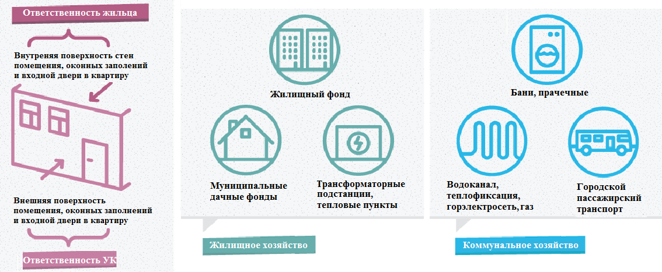

Размер платы за электроснабжение в помещениях, не оборудованных приборами учета, определяется как произведение.

Пример расчета размера платы коммунальной услуги по электроснабжению в помещениях, не оборудованных индивидуальными приборами учета:
2 чел. (количество зарегистрированных) * 182 кВт.час (норматив потребления) * 2,25 руб. (тариф) = 819 руб.

Нормативы не применяются:
- когда исполнителем коммунальных услуг является РСО, т.е. при непосредственном управлении;
- когда общим собранием собственников жилья принято решение об оплате коммунальных услуг на ОДН в полном объеме, исходя из объемов потребления по показаниям общедомового прибора учета

Меры по снижению размера платы за коммунальную услугу
по электроснабжению, предоставленную на общедомовые нужды

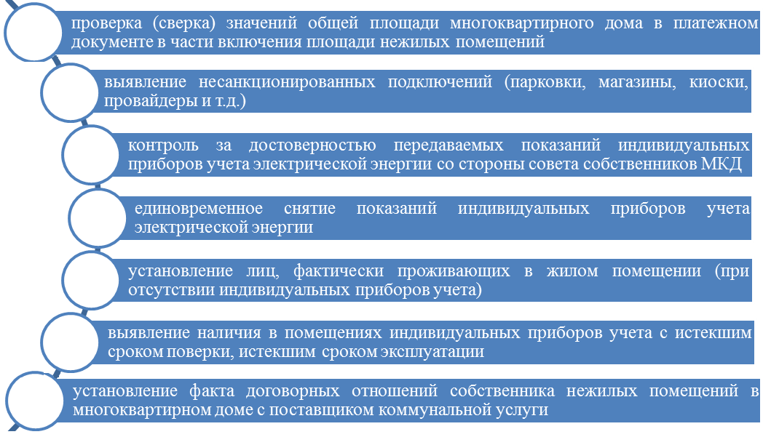
Размер платы за электроснабжение в помещениях, оборудованных приборами учета, определяется как произведение
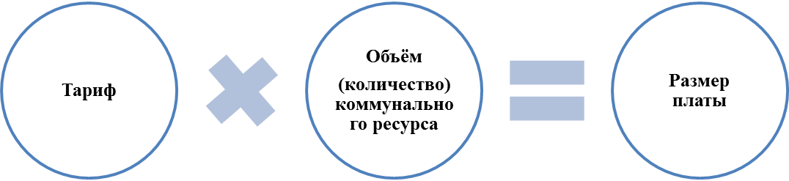
Пример расчета размера платы коммунальной услуги по электроснабжению в помещениях, оборудованных газовыми плитами:
100 кВт (показания ИПУ) * 3,22 руб. (тариф) = 322,00 руб.
Пример расчета размера платы коммунальной услуги по электроснабжению в помещениях, оборудованных электрическими плитами:
100 кВт (показания ИПУ) * 2,25 руб. (тариф) = 225,00 руб.

Тарифы на электрическую энергию в городе Ульяновске и Ульяновской области на 2016 год
п/п | Показатель  (группы потребителей  с разбивкой по ставкам  и дифференциацией по зонам суток) | Единица  измерения | 1  полугодие  2016 г. | 2  полугодие  2016 г.
п/п |  | Единица  измерения | Цена  (тариф) | Цена  (тариф)
1 | 2 | 3 | 4 | 5
1. | Население (тарифы указываются с учётом НДС)
1.1. | Население, за исключением указанного в пунктах 2
1.1.1. | Одноставочный тариф | руб./кВт·ч | 3.22 | 3.42
1.1.2. | Одноставочный тариф, дифференцированный по двум зонам суток <1>
1.1.2. | Дневная зона (пиковая и полупиковая) | руб./кВт·ч | 3.28 | 3.64
1.1.2. | Ночная зона | руб./кВт·ч | 1.64 | 1.82
2. | Население, проживающее в городских населённых пунктах в домах, оборудованных в установленном порядке стационарными электроплитами и (или) электроотопительными установками
2.1. | Одноставочный тариф | руб./кВт·ч | 2.25 | 2.39
2.2. | Одноставочный тариф, дифференцированный по двум зонам суток <1>
2.2. | Дневная зона (пиковая и полупиковая) | руб./кВт·ч | 2.29 | 2.54
2.2. | Ночная зона | руб./кВт·ч | 1.14 | 1.27
1.Электроснабжение
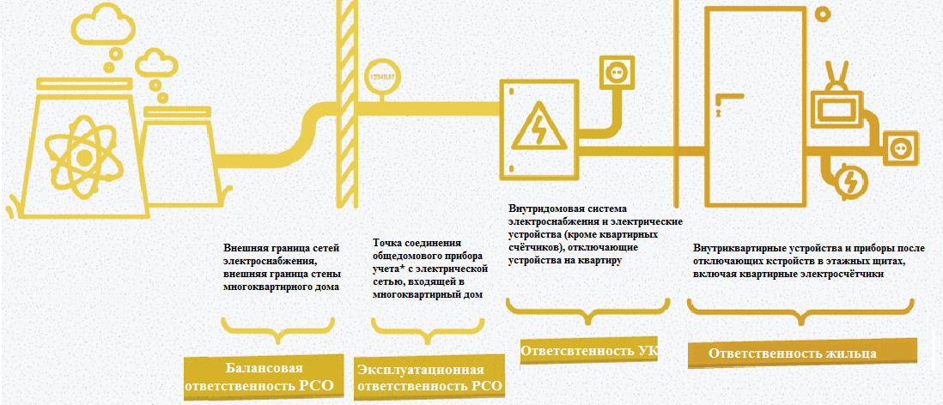
2.Теплоснабжение
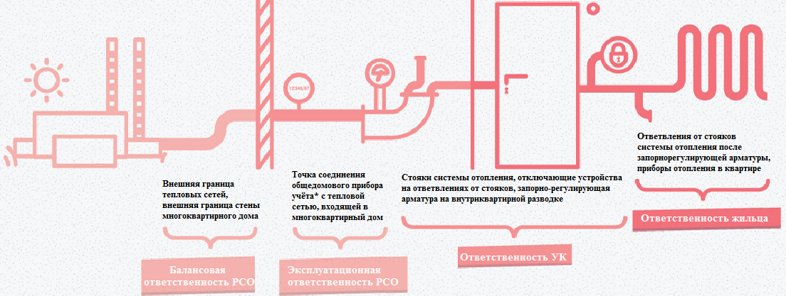
- Водоснабжение и водоотведение
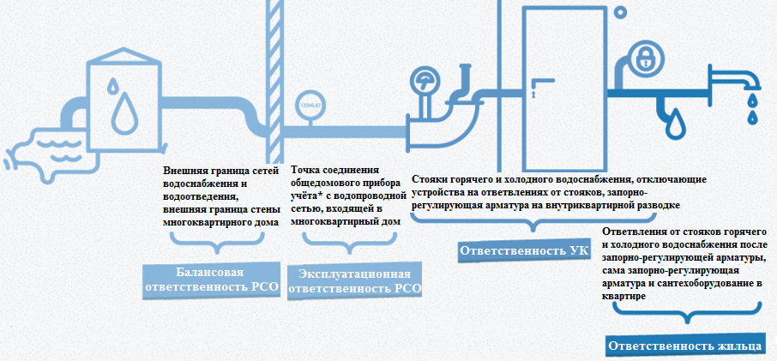

Рассмотрим, с какого момента начинается предоставление коммунальных услуг и каковы условия этого предоставления.
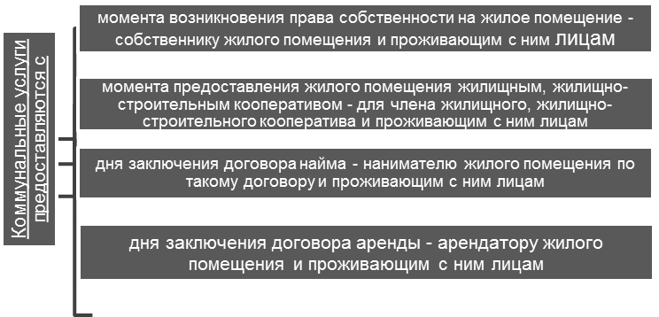
Важно знать!

- у собственника обязанность по осуществлению коммунальных платежей возникает с момента регистрации права собственности на объект недвижимости, если договором купли-продажи не предусмотрено иное.

Необходимые условия предоставления коммунальных услуг:

- состав предоставляемых потребителю коммунальных услуг определяется степенью благоустройства МКД
- круглосуточное предоставление коммунальных услуг
- нормальное техническое состояние внутридомовых инженерных систем и внутриквартирного оборудования
- качественное предоставление коммунальных услуг
Требования к качеству коммунальных услуг, допустимые отступления от этих требований, а также условия и порядок изменения размера платы за коммунальные услуги при их предоставлении ненадлежащего качества установлены Постановлением Правительства от 06.05.2011г. № 354 «О предоставлении коммунальных услуг собственникам и пользователям помещений в многоквартирных домах и жилых домов». Знание параметров, изложенных в вышеуказанном постановлении позволит требовать их исполнения от управляющей организации.
Подписи:
Потребитель(-и):
1._________________/__________________________________________/
2. __________________/_________________________________________/
Собственник(-и) жилых помещений (потребитель(-и)):
1. _________________/__________________________________________/
2. _________________/__________________________________________/
Уполномоченное лицо - представитель управляющей организации
___________________/__________________________________________/
Председатель совета многоквартирного дома
___________________/__________________________________________/
Иные лица (соседи, потребители, коммунальных услуг, представители полиции, органов местного самоуправления, уполномоченного органа на осуществление функций по контролю и надзору в сфере миграции и т.п.)
(потребители коммунальных услуг), зарегистрированные в одном многоквартирном доме с собственником жилого помещения (не менее двух) (с указанием № квартиры и контактного номера телефона)
1. ___________________/__________________________________________/
город Ульяновск, улица/бульвар/проспект/проезд _____________, дом ___, корпус, квартира___ тел. _____________
2. ___________________/__________________________________________/
город Ульяновск, улица/бульвар/проспект/проезд _____________, дом ___, корпус, квартира___ тел. ___________
Иные лица (представители полиции, органов местного самоуправления, уполномоченного органа на осуществление функций по контролю и надзору в сфере миграции и т.п.
1._____________________/______________________________________/
(должность, наименование органа государственной власти)
2._____________________/______________________________________ /
(должность, наименование органа государственной власти

ОБ ОТДЕЛЬНЫХ ВОПРОСАХ РАСЧЕТА РАЗМЕРА ПЛАТЫ ЗА ЭЛЕКТРОСНАБЖЕНИЕ

Плата за электроснабжение является расчетной величиной и непосредственно зависит от величины объема потребленной энергии.
Размер платы рассчитывается исходя из тарифа (устанавливается Министерством экономического развития Ульяновской области) и объема потребляемой коммунальной услуги, определяемого по показаниям индивидуальных приборов учета, а при их отсутствии исходя из нормативов потребления коммунальной услуги.
АКТ
об установлении количества граждан, проживающих (в том числе временно) в занимаемом потребителем жилом помещении
город Ульяновск «____» часов «____» минут«____»_______ 20__ г.
Комиссией в составе:
1.Уполномоченного лица - представителя управляющей организации ______________________________________________________________
(наименование управляющей организации)
(должность, Ф.И.О.)
2.Председателя совета многоквартирного дома
______________________________________________________________
(Ф.И.О., адрес)
3.____________________________________________________________
(Ф.И.О. собственника жилого помещения, адрес; заполняется при участии)
4.____________________________________________________________
(иные лица (соседи, потребители, коммунальных услуг, представители полиции, органов местного самоуправления, уполномоченного органа на осуществление функций по контролю и надзору в сфере миграции и т.п.)
5.____________________________________________________________
(иные лица (соседи, потребители, коммунальных услуг представители полиции, органов местного самоуправления, уполномоченного органа на осуществление функций по контролю и надзору в сфере миграции и т.п.)
7._________________________________ установлено следующее: выявлены граждане, временно проживающие в жилом помещении с «___» _________ 20___ года, которые потребляют коммунальные услуги в отсутствие регистрации по месту жительства/проживания по адресу: город Ульяновск, улица/бульвар/проспект/проезд_________, дом ____, корпус _____, квартира ___, принадлежащая на праве собственности собственнику(-ам) жилого помещения (проживающему(-им) потребителю(-ям)):
-_____________________________________________________________,
проживающего(-их) (зарегистрированного(-ых)) по адресу: город Ульяновск, улица/бульвар/проспект/проезд________, д. __, кв. _____, телефон_____________.
Настоящим актом установлено, что в указанной квартире проживают (в том числе временно) «___» /_____________/ потребителей, зарегистрированных «_____»/____________/ человек.
Акт составлен в трёх идентичных экземплярах имеющих одинаковую юридическую силу.
1-й экземпляр Акта: получил _______/_______________/отказался получить или направлен собственнику(-ам) помещения «_____» ____________ 2015 года.
Собственник(-и) жилого помещения присутствовал(-и) / отсутствовал(-и) в жилом помещении во время составления акта. (нужное подчеркнуть)
2-й экземпляр Акта в течение 3 дней со дня его составления направляется в органы внутренних дел и (или) органы, уполномоченные на осуществление функций по контролю и надзору в сфере миграции для составления протокола об административном правонарушении.
ЕСЛИ В КВАРТИРЕ ХОЛОДНО?
(АЛГОРИТМ ДЕЙСТВИЙ)

При обнаружении факта нарушения качества коммунальной услуги «отопление» (температура воздуха в квартире - ниже +20 °C (в угловых комнатах - +22 °C)) потребитель должен предпринять следующие шаги:
1 шаг. Уведомить о проблеме (в письменной форме или устно) аварийно-диспетчерскую службу управляющей организации. Сообщение подлежит обязательной регистрации. Сотрудник аварийно-диспетчерской службы обязан сообщить потребителю сведения о лице, принявшем сообщение (фамилию, имя и отчество), номер, за которым зарегистрировано сообщение, и время его регистрации. В случае, если сотрудник управляющей организации отказывается регистрировать сообщение, следует обращаться в аварийно-диспетчерскую службу по телефону: «05» либо в Контакт-центр по телефону: 737-911 (с 9.00 до 19.00).
2 шаг. В случае если сотруднику аварийно-диспетчерской службы не известны причины нарушения качества коммунальной услуги «отопление» (причины не связаны с аварией), он обязан согласовать с потребителем дату и время проведения проверки.
Время проведения проверки - не позднее 2 часов с момента получения от потребителя сообщения о нарушении, если с потребителем не согласовано иное время.
В случае непроведения проверки в срок либо невозможности уведомить о факте ненадлежащего отопления в связи с плохой организацией работы круглосуточной аварийной службы, потребитель сам вправе составить акт проверки в отсутствие управляющей либо ресурсоснабжающей организации. В таком случае указанный акт подписывается не менее чем 2 потребителями и председателем совета многоквартирного дома.

3 шаг. По окончании проверки составляется акт. В нём указываются дата и время проведения проверки, выявленные нарушения, использованные в ходе проверки инструменты выявления нарушений (например, термометр), выводы о дате и времени начала нарушения качества теплоснабжения.
Акт проверки составляется в количестве экземпляров по числу лиц, участвующих в проверке, подписывается такими лицами, 1 экземпляр акта передается потребителю, второй экземпляр остается у исполнителя, остальные экземпляры передаются другим лицам, участвующим в проверке (например, представителю Главной инспекции регионального надзора).
При уклонении кого-либо из участников проверки от подписания акта проверки такой акт подписывается другими участниками проверки
и не менее чем 2 незаинтересованными лицами (собственниками других жилых помещений).
4 шаг. После устранения причин нарушения качества коммунальной услуги «отопление» управляющая организация обязана удостовериться в том, что потребителю предоставляется коммунальная услуга надлежащего качества в необходимом объёме.
Для этого составляется и подписывается акт о результатах проверки по итогам устранения причин нарушений, который подписывается исполнителем и 2 незаинтересованными лицами. Указанный акт составляется в 2 экземплярах, один из которых передается потребителю.

Важно знать! Приказами Министерства экономического развития Ульяновской области от 26.01.2015 № 06-26, 06-24, 06-23, 06-21 установлены нормативы на коммунальные услуги, в т.ч. на ОДН.

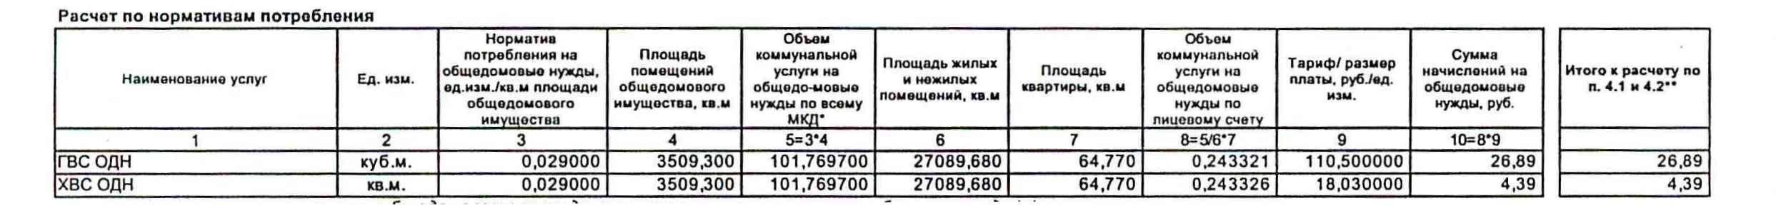

К основным причинам появления ОДН можно отнести следующее:
- «воровство» (искажение данных),
- отсутствие совета МКД, осуществляющего первичный контроль за снятием показаний приборов учёта,
- передача недостоверных данных индивидуального прибора учёта,
- утечки (ХВС и ГВС),
- ненадлежащее состояние внутридомовых инженерных сетей,
- влияние сезонности климата,
- неприменение энергосберегающих технологий,
- подключение «парковок» к внутридомовым сетям (в практике встречается уже реже),
- разница периодов снятия показаний коллективного и индивидуальных приборов учета,
- квартиры, где нет индивидуальных приборов учета и где нет зарегистрированных собственников, а фактически проживающие есть (председатель совета МКД и не менее чем 2 потребителя могут составить акт установления количества граждан, проживающих, в том числе временно, в занимаемом потребителем жилом помещении).
ОБЩЕДОМОВЫЕ НУЖДЫ (ОДН)

Если многоквартирный дом оборудован общедомовым прибором учета коммунальных ресурсов, а именно: холодное водоснабжение, горячее водоснабжение и электрическая энергия, то расчет размера платы на общедомовые нужды по каждому коммунальному ресурсу определяется как разница между объемом коммунального ресурса по показаниям общедомового прибора учета и объемами, потребленными в жилых и нежилых помещениях.
При этом учитываются те жильцы, у которых нет индивидуальных приборов учета (им плата начисляется по нормативу), и те, кто не дал показания (им начисляется средний арифметический объем, определенный из объемов предыдущих периодов). В случае, если в доме «свое» горячее водоснабжение (крышная котельная), то из объема холодный воды, определенного по показаниям общедомового прибора учета, вычитается еще и объем холодной воды потребленный при производстве горячей воды.
В соответствии с п. 44 Правил предоставления коммунальных услуг собственникам и пользователям помещений в многоквартирных домах и жилых домов, утвержденных Постановлением Правительства от 06.05.2011 РФ № 354, распределяемый объем коммунального ресурса не может превышать норматива потребления коммунального ресурса на общедомовые нужды, утвержденного Министерством экономики и планирования Ульяновской области.
Нормативы не применяются:
- когда исполнителем коммунальных услуг является РСО, а так же при непосредственном управлении;
- когда общим собранием собственников жилья принято решение об оплате коммунальных услуг на ОДН в полном объеме, исходя из объемов потребления по показаниям общедомового прибора учета
Если многоквартирный дом не оборудован общедомовым прибором учета коммунального ресурса (холодное и горячее водоснабжение, электрическая энергия), то начисление за данный вид коммунальной услуги выставляется на основании нормативного объема данного вида коммунального ресурса, утвержденного приказом Министерства экономического развития Ульяновской области.

ОБРАЗЕЦ

Руководителю управляющей
организации
______________________________________
Заявитель:_______________
^{(Ф.И.О.)}

ПРЕТЕНЗИЯ

Я, _________________________, являюсь собственником квартиры № ___ дома №___ по улице _____________________________ города Ульяновска. Указанный дом находится в управлении ______________________________.
В настоящее время в моей квартире низкий температурный режим. Температура воздуха в квартире составляет около ____________.
В соответствии со ст. 4 Закона РФ «О защите прав потребителей» исполнитель обязан оказать услугу, качество которой соответствует договору. Если исполнитель при заключении договора был поставлен потребителем в известность о конкретных целях оказания услуги, исполнитель обязан оказать услугу, пригодную для использования в соответствии с этими целями. Если законами или в установленном ими порядке предусмотрены обязательные требования к услуге, исполнитель обязан оказать услугу, соответствующую этим требованиям.
Пунктом.15 приложения №1 к Правилам предоставления коммунальных услуг обеспечение нормативной температуры воздуха: в районах с температурой наиболее холодной пятидневки (обеспеченностью 0,92) -31 °C и ниже - в жилых помещениях - не ниже +20 °C (в угловых комнатах - +22 °C).
На основании изложенного, руководствуясь действующим законодательством РФ, прошу:
1. в срок до «___» __________________ 201_г. обеспечить температуру воздуха в моей квартире в соответствии с нормативными требованиями.
2. в срок до «___» ___________________2014г. произвести мне перерасчет за некачественное предоставление коммунальной услуги по отоплению за период с ___________ до момента устранения недостатков в счёт последующих платежей.

ДАТА ПОДПИСЬ

ПОРЯДОК РАСЧЁТА ПЛАТЫ ЗА ОТОПЛЕНИЕ (ПРИМЕР)

Плата за отопление является расчётной величиной и непосредственно зависит от величины объёма потреблённой тепловой энергии.
Размер платы рассчитывается исходя из тарифа (устанавливается Министерством экономики и планирования Ульяновской области для каждого поставщика тепловой энергии, например для ПАО «Т Плюс», УМУП «Городская теплосеть» и т.д.) и объёма потребляемых коммунальных услуг, определяемого по показаниям приборов учёта, а при их отсутствии исходя из нормативов потребления коммунальных услуг.

Пример расчёта платы за отопление при наличии общедомового прибора учёта (данные произвольные).

Квартира имеет площадь 56,83 кв. м., объём тепловой энергии, потреблённой многоквартирным домом за месяц, составил 34,36 гкал, суммарная площадь жилых и не жилых помещений составляет 2546,03 кв.м., тариф на тепловую энергию 1590,29 руб./гкал. (эти данные указываются в платежных документах).

Расчёт по общедомовым приборам учёта за расчётный период (заполняется при наличии общедомовых приборов учёта)

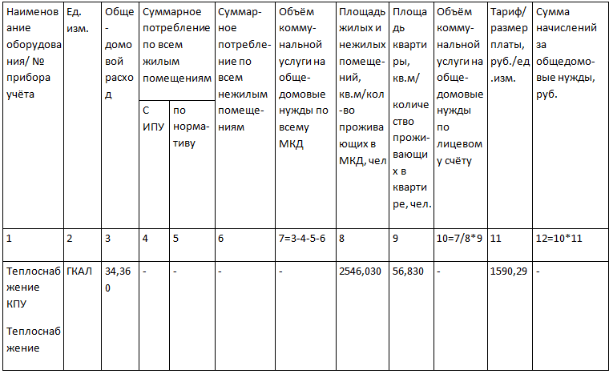
Таким образом, 34,36 Гкал * 56,83 кв.м. / 2546,03 кв.м. * 1590,29 руб./гкал. = 1219,67 руб. (получаем размер платы за теплоснабжение с данной квартиры)

Пример расчёта платы за отопление при отсутствии общедомового (коллективного) прибора учёта (данные произвольные).
В случае, если многоквартирный дом не оборудован общедомовым (коллективным) прибором учёта тепловой энергии, то для определения размера платы за теплоснабжение применяется годовая норма отпуска тепловой энергии на 1 кв.м. жилого помещения равная 0,19 гкал. Так как данная норма является годовой, то необходимо разделить её на количество месяцев отопительного сезона (в нашем регионе это 7 месяцев).
Размер платы при площади квартиры 56,83 кв.м. и тарифе тепловой энергии 1590,29 руб./гкал. рассчитывается следующим образом:
0,19 гкал /7 месяцев * 56,83 кв.м. * 1590,29 руб./гкал. = 2453,06 руб. (получаем размер платы за отопление с данной квартиры при отсутствии общедомового прибора учёта).

